Datum: 23.08.2024
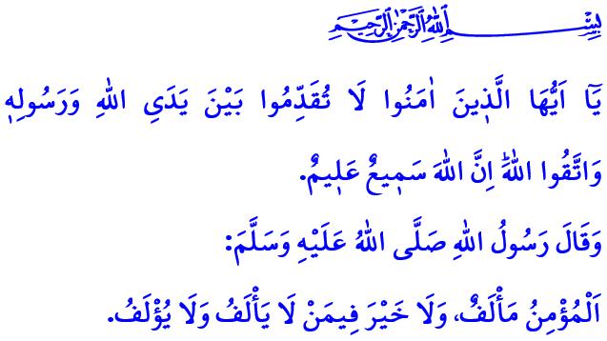
UNSER LEITFADEN FÜR DIE ANSTANDSNORMEN IST DER Gesandte Allahs (S.A.S.)
Verehrte Muslime!
Unser allmächtiger Herr sagt uns in den ersten Versen der Sure Hucurat Folgendes: „O Gläubige! Geht Allah und Seinem Gesandten nicht voraus. Hüte dich davor, Allah ungehorsam zu sein. Wahrlich, Allah ist der Allhörende, der Allwissende. O Gläubige! Erhebt eure Stimmen nicht höher als die Stimme des Propheten, ruft ihn nicht, wie ihr einander ruft; Sonst werden deine Taten umsonst sein, ohne dass du es weißt.“
Diese Verse des Korans, die von Allah und Seinem Gesandten getroffenen Vorkehrungen; Es informiert uns darüber, dass unsere Entscheidungen und Vorlieben wichtiger und wertvoller sind als unsere Meinungen und Gedanken. Es erinnert uns daran, dass unsere Einstellungen, Haltungen und Verhaltensweisen den Befehlen Allahs und Seines Gesandten entsprechen müssen. Unser Prophet (Friede sei mit ihm) rät uns, seine Sunnah auf jeden Aspekt unseres Lebens zu übertragen.
Liebe Gläubige!
Das Beispiel unseres geliebten Propheten (Friede sei mit ihm) beschränkt sich für uns nicht auf die Prinzipien des Glaubens und der Anbetung. Unser Führer in unseren sozialen Beziehungen, die wir als gute Manieren kennen, ist der Gesandte Allahs (Friede sei mit ihm). Etikette; Dies sind die Regeln der Höflichkeit und Etikette, die unser allmächtiger Herr befohlen hat und die unser Prophet (Friede sei mit ihm) als Beispiel gegeben hat, um sozialen Frieden und Ruhe zu schaffen.
Im herausragenden Leben unseres Propheten (Friede sei mit ihm) widmete er sich jeder guten Tat, dem Essen und Trinken beginnend mit „Bismillah" und endete mit "Alhamdulillah". Er begrüßte seine Familie, Kinder, Jugendliche, ältere Menschen, jeden, den er kannte und nicht kannte, und erklärte, dass der Weg, einander zu lieben, durch Grüße sei. Wenn die Begrüßung gemäß der Lehre des Gesandten Allahs (Friede sei mit ihm) ausgesprochen wird, wird sie zu einem Akt der Anbetung und des Gebets. Einer der schönsten Namen Allahs ist „es-Salam“. Salam ist das gebräuchliche Passwort der Muslime. Es führt zu mehr Mitgefühl, Barmherzigkeit, Frieden und Fülle unter den Menschen. Die Begrüßung, die wir beim Verlassen einer Versammlung aussprechen, unterscheidet sich nicht von der Begrüßung, die wir bei der Ankunft in dieser Versammlung aussprechen.
Unser Prophet (Friede sei mit ihm) sagte: „Wer an Allah und den Jüngsten Tag glaubt, der soll entweder Gutes sagen oder schweigen!“ und forderte uns auf, immer Güte und Gutmütigkeit auszudrücken. Er sprach weder so laut, dass die Leute gestört würden, noch unterbrach er den Redner. Er hat nie ein Versprechen gemacht, das er nicht halten konnte, und er hat sein Versprechen immer pünktlich erfüllt. Es verbietet strengstens das Ausspionieren der Häuser anderer Personen, das Abhören von Gesprächen und die Untersuchung privater Angelegenheiten anderer Personen. Unser geliebter Prophet (Friede sei mit ihm) war immer ein ernster Mensch und gab uns den folgenden Rat: „Ein Gläubiger ist freundlich. „Es ist nichts Gutes in jemandem, der nicht gut mit Menschen auskommt und der nicht gut mit sich selbst auskommt.“
Werte Muslime!
Gemäß unserer großen Religion, dem Islam, gibt es eine Etikette für Besucher. Es ist angebracht, die Person, die wir besuchen werden, im Voraus zu informieren, um Erlaubnis zum Betreten des Hauses zu bitten und ohne zu zögern zurückzukehren, wenn der Haushalt nicht verfügbar ist. An unsere Ältesten und Eltern ist es angebracht, unsere Stimme nicht zu erheben, unsere Ehepartner mit Freundlichkeit und Anmut zu behandeln und unseren Kleinen gegenüber Barmherzigkeit zu zeigen. Es ist angebracht, Gästen Gastfreundschaft zu bieten und Worte und Handlungen zu vermeiden, die unsere Nachbarn stören könnten. Darüber hinaus ist es angebracht, sich in den Social-Media-Kanälen, die wir heute so häufig nutzen, von vom Islam verbotenen Verhaltensweisen wie Lügen, Verleumdung, Verzerrung, Zurschaustellung und Verletzung von Datenschutzbeschränkungen fernzuhalten und im Bewusstsein zu handeln, dass unser allmächtiger Herr sieht und hört uns auch in der virtuellen Welt.
Lasst uns danach streben, dass die vom Gesandten Allahs (Friede sei mit ihm) gelehrten Verhaltensregeln in jedem Aspekt unseres Lebens durchgesetzt werden. Zeigen wir die nötige Sensibilität, um sicherzustellen, dass unsere Kinder die Kurse „Etikette“, „Koran“, „Das Leben unseres Propheten“ und „Grundlegende religiöse Kenntnisse“ wählen, die im Lehrplan enthalten sind. Zeigen wir, dass unser Herr, unser Prophet, unsere Familie und unsere Umwelt mit uns zufrieden sein werden. Möge unsere Welt voller Frieden und Glück sein. Möge unser Leben nach dem Tod der Himmel sein
Wertvolle Gläubige!
Am Ende meiner Predigt möchte ich mit Barmherzigkeit an unsere Märtyrer und heldenhaften Veteranen denken, die in diesen Tagen, in denen wir in die Woche des Sieges eintreten, in die ewige Welt ausgewandert sind, und ich möchte noch einmal an eines erinnern. Wir kämpfen schon seit einiger Zeit gegen Waldbrände. Die Brandgefahr besteht weiterhin. Halten wir uns daher von Verhaltensweisen fern, die Brände in offenen Gebieten, insbesondere in unseren Wäldern, verursachen. Hören wir auf die Warnungen der Behörden. Möge Gott, der Allmächtige, unser Land und unsere Nation vor allen Arten von Katastrophen und Katastrophen beschützen.

Hucurât, 49/1, 2.
Muslim, Îmân, 93.
Tirmidhi, Isti'zan, 15.
Buchari, Edeb, 3.
İbn Hanbel, II, 400. Generaldirektion für religiöse Dienste

